二年级数学上册复习题三（解决问题）
班 姓名 得分
- 看图列算式：
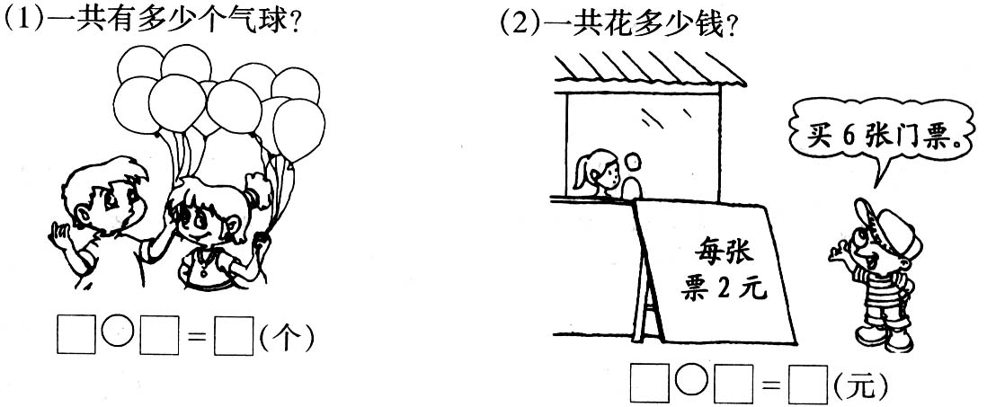
（2）有21人，4间小屋能住下吗？
最多住5人

（3）.猜猜我是谁？
我是3的6倍
我的6倍是30
27是我的9倍

算式： 算式： 算式：
(4)
(5) 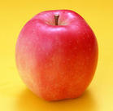1.把苹果平均装在2
（1）把这些笑脸平均分给5个人， 个盘里，每个盘（ ）个。
每人（ ）个
（2）如果奖给3个人，每人（ ）个， 2.每3个装一个盘子，
还剩（ ）个 要装（ ）个盘。
二、看图解决问题。


1、小明到商店买了下列物品各一个。
羽毛球2元
毽子2元
钢笔5元
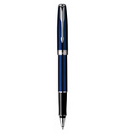
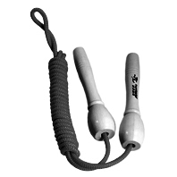
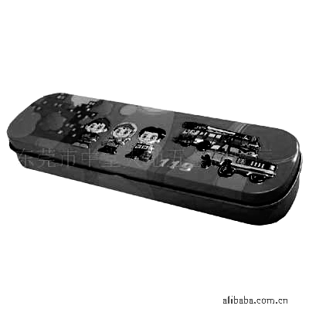
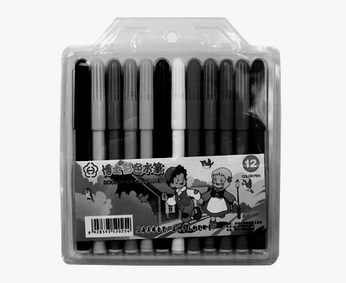

跳绳2元
文具盒5元
水彩笔5元
（1）买体育用品花了多少元？（3分）

（2）买学习用品花了多少元？（3分）
（3）小明带了25元，买这些东西够吗？如果够，还剩多少元？（4分）

（4）、一张 贰拾圆 可以买什么？请列出两种买法。

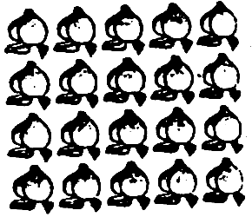
2、（1）一共有□个桃子。
□ ○ □ = □（个）
（2）这些桃子如果每4个装1袋，可以装□袋。
□ ○ □ = □（袋）
（3）如果平均装在3个袋子里，每袋装□个。□ ○ □ = □（个）
（4）你还能提出哪些数学问题。
A． ？ 算式：
B． ？ 算式：
3、

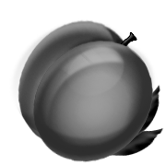
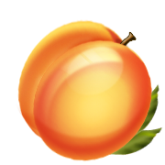

18个 6个
（1）共有多少个苹果？□ ○ □ = □（个）
（2）每盘放4个，可以放几盘？□ ○ □ = □（盘）
（3）平均放在8个盘子里，每盘放几个？□ ○ □ = □（个）
（4）填一填。
有几个盘子 |  | 6 |  | 3
每盘放几个 | 3 |  | 6
（5）如果每盘放5个，4个盘子够吗？

三、比 比谁读的细心。
1、同学们参加野营活动，每5个人住一顶帐蓬，21个人至少需要几顶帐蓬？

2、每本《童话故事》9元，李老师带着80元钱，准备买9本，行吗？

3、二一班同学做操，站成了3列6行。要求只能站9行，能站成多少列？

4、淘气班上的桌椅是按6排6列的方阵摆列，现在表演节目调换成4列，请问有
多少排？

5、树上有一些鸟儿，飞走了一半后还剩9只，原来有多少只？

6、有18个气球，飞走一半后，剩下的分给了3个小朋友，每个小朋友分得几个？

7、每组飞机12架，两组飞机多少架？
如果编成4组，平均每组几架？
如果每8架编一组，可以编几组？
8、小明、小光来种树。在笔直的路一边，每隔7米栽1棵，共栽10棵，这条路共长多少米？

9、淘气种树，在笔直的路两边，每隔5米栽1棵，共栽40棵，这条路共长多少米？

10、笑笑在一条长63米的路一边种树，两端都种，每隔7米栽1棵，一共栽了几棵树？

11、21米长的公路两边种树，每隔3米种一棵，两端都种，一共种树多少棵？
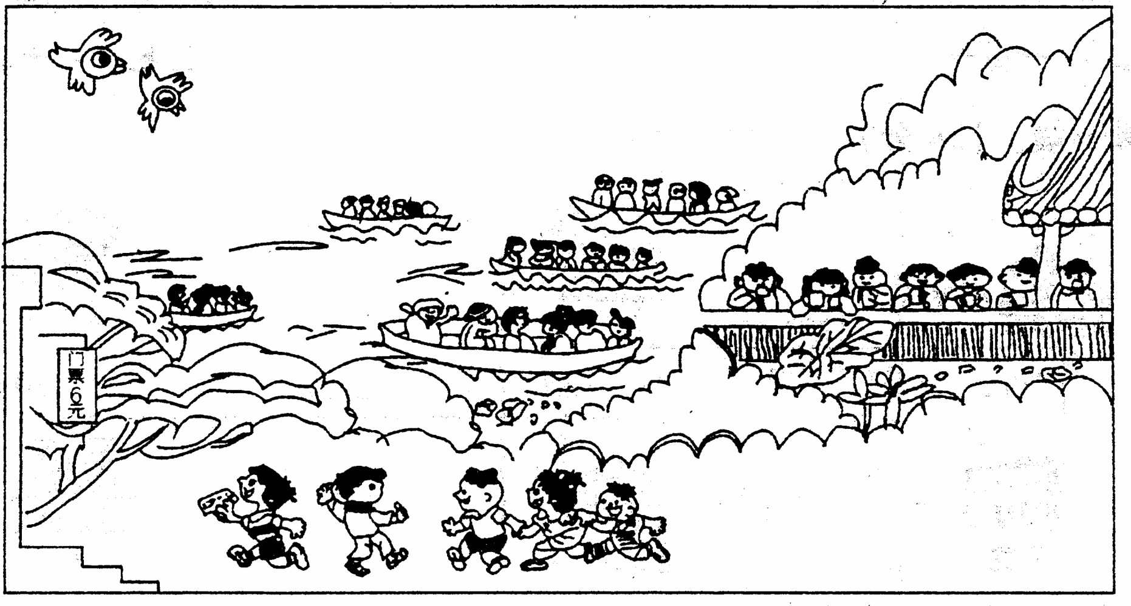
四、5名同学今天上午去公园游玩。（16分）
（1）8：30到公园门口，门票
每张6元，5名同学用25
元钱买门票够吗？

（2）9：00他们去划船，一条船1小时租金6元，划了3小时，需要多少元？

（3）12：00离开公园，5名同学去吃午餐共用去45元，平均每人用了多少元？

（4）8：30到公园，12：00离开，他们今天上午在公园玩了多长时间？

五、二（1）班同学喜欢吃水果情况统计如下表：（20分）
水果 | 合计 | 菠萝 | 香蕉 | 草莓 | 苹果 | 其它
人数 |  | 3 | 12 | 6 | 15 | 4
1．在统计图上涂色。
菠萝：
香蕉：
草莓：
苹果：
其它：

2．解决下面问题.。
（1）二（1）班共有（ ）名同学，喜欢吃（ ）的同学最少。
（2）喜欢吃苹果的同学比喜欢吃草莓的同学多（ ）人。
□ ○ □ = □（人）
（3）喜欢吃香蕉的人数是喜欢吃草莓的（ ）倍。
□ ○ □ = □
（4）如果二（1）班要开个小宴会，你认为他们班应怎样买水果？

（5）请你再提出一个数学问题并解答？

